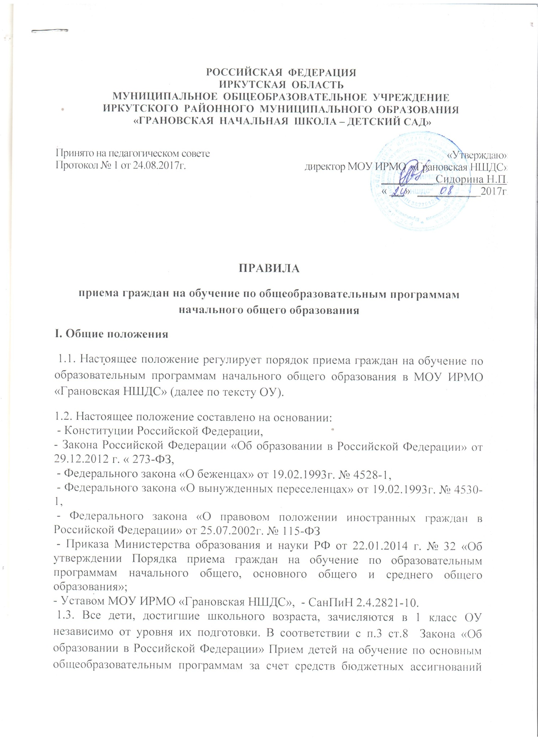

РОССИЙСКАЯ ФЕДЕРАЦИЯ
ИРКУТСКАЯ ОБЛАСТЬ
Принято на педагогическом совете  Протокол № 1 от 24.08.2017г. | «Утверждаю»  директор МОУ ИРМО «Грановская НШДС»  _________ Сидорина Н.П.  « __ » ___________ 2017г.
МУНИЦИПАЛЬНОЕ ОБЩЕОБРАЗОВАТЕЛЬНОЕ УЧРЕЖДЕНИЕ
ИРКУТСКОГО РАЙОННОГО МУНИЦИПАЛЬНОГО ОБРАЗОВАНИЯ
«ГРАНОВСКАЯ НАЧАЛЬНАЯ ШКОЛА – ДЕТСКИЙ САД»

ПРАВИЛА
приема граждан на обучение по общеобразовательным программам начального общего образования
I. Общие положения
1.1. Настоящее положение регулирует порядок приема граждан на обучение по образовательным программам начального общего образования в МОУ ИРМО «Грановская НШДС» (далее по тексту ОУ).
1.2. Настоящее положение составлено на основании:
- Конституции Российской Федерации,
- Закона Российской Федерации «Об образовании в Российской Федерации» от 29.12.2012 г. « 273-ФЗ,
- Федерального закона «О беженцах» от 19.02.1993г. № 4528-1,
- Федерального закона «О вынужденных переселенцах» от 19.02.1993г. № 4530-1,
- Федерального закона «О правовом положении иностранных граждан в Российской Федерации» от 25.07.2002г. № 115-ФЗ
- Приказа Министерства образования и науки РФ от 22.01.2014 г. № 32 «Об утверждении Порядка приема граждан на обучение по образовательным программам начального общего, основного общего и среднего общего образования»;
- Уставом МОУ ИРМО «Грановская НШДС», - СанПиН 2.4.2821-10.
1.3. Все дети, достигшие школьного возраста, зачисляются в 1 класс ОУ независимо от уровня их подготовки. В соответствии с п.3 ст.8 Закона «Об образовании в Российской Федерации» Прием детей на обучение по основным общеобразовательным программам за счет средств бюджетных ассигнований проводится на общедоступной бесплатной основе без конкурсного или индивидуального отбора.
1.4. На основании Закона РФ «Об образовании в Российской Федерации» при приеме детей в общеобразовательное учреждение, последнее обязано ознакомить родителей (законных представителей) с Уставом ОУ, лицензией на право ведения образовательной деятельности и другими документами, регламентирующими осуществление образовательного процесса в данном учреждении, права и обязанности обучающихся.

II. Организация приема детей в 1-ый класс
2.1. Обучение детей в общеобразовательных учреждениях, реализующих программы начального общего образования, начинается с достижения ими возраста 6 лет и 6 месяцев при отсутствии противопоказаний по состоянию здоровья, но не позже достижения ими возраста 8 лет. Прием детей в более позднем возрасте решается общеобразовательным учреждением на основании заявления родителей (законных представителей) по согласованию с управлением образования администрации Иркутского района. Для получения такого разрешения родителям (законным представителям) необходимо представить в управление образования администрации Иркутского района следующие документы:
- копию свидетельства о рождении ребенка;
- копию документа, удостоверяющего личность одного из родителей (законных представителей) несовершеннолетнего;
- копию заявления о приеме в первый класс;
- медицинскую карту ребенка
- ходатайство директора общеобразовательного учреждения о разрешении приема ребенка в первый класс.
2.2. Образовательное учреждение с целью проведения организованного приема граждан в первый класс размещает на официальном сайте в сети «Интернет» информацию о: количестве мест в первых классах не позднее 10 календарных дней с момента издания распорядительного акта о закреплении территории; наличии свободных мест для приема детей, не проживающих на закрепленной территории, не позднее 1 июля.
2.3. Прием граждан в ОУ осуществляется с 1 февраля по 30 июня по личному заявлению родителя (законного представителя) ребенка при предъявлении оригинала документа, удостоверяющего личность родителя (законного представителя), либо оригинала документа, удостоверяющего личность иностранного гражданина и лица без гражданства в Российской Федерации в соответствии со ст.10 Федерального закона от 25 июля 2002 г. № 115-ФЗ «О правовом положении иностранных граждан в Российской Федерации». В заявлении родителями (законными представителями) ребенка указываются следующие сведения:
а) фамилия, имя, отчество (последнее при наличии) ребенка;
б) дата и место рождения ребенка;
в) фамилия, имя, отчество (последнее при наличии) родителей (законных представителей) ребенка;
г) адрес места жительства ребенка, его родителей (законных представителей)
д) контактные телефоны родителей (законных представителей) ребенка. Примерная форма заявления размещается на официальном сайте в сети «Интернет». Для приема в ОУ: Родители (законные представители) детей, проживающих на закрепленной территории, для зачисления ребенка в первый класс дополнительно предъявляют оригинал Свидетельства о рождении ребенка или документ, подтверждающий родство заявителя, свидетельство о регистрации ребенка по месту жительства или месту пребывания на закрепленной территории или документ, содержащий сведения о регистрации ребенка по месту жительства или месту пребывания на закрепленной территории; Родители (законные представители) детей, не проживающих на закрепленной территории, дополнительно предъявляют свидетельство о рождении ребенка. Родители (законные представители) детей, являющихся иностранными гражданами или лицами без гражданства, дополнительно предъявляют документ, подтверждающий родство заявителя (или законность представления прав ребенка), и документ. Подтверждающий право заявителя на пребывание в Российской Федерации. Иностранные граждане и лица без гражданства все документы представляют на русском языке или вместе с заверенным в установленном порядке переводом на русский язык. Копии, предъявляемые при приеме документов, хранятся в ОУ на время обучения ребенка.
2.4. Родители (законные представители) детей имеют право по своему усмотрению представлять другие документы.
2.5. Требования предоставления других документов в качестве основания при приеме детей в ОУ не допускается.
2.6. Факт ознакомления родителей (законных представителей) ребенка с лицензией на осуществления образовательной деятельности, свидетельством о государственной аккредитации ОУ, уставом ОУ фиксируется в заявлении о приеме и заверяется личной подписью родителей (законных представителей) ребенка.
2.7. Подписью родителей (законных представителей) фиксируется также согласие на обработку персональных данных ребенка в порядке, установленном законодательством Российской Федерации.
2.8. Прием граждан, не проживающих на закрепленной территории, прием заявлений в первый класс начинается 1 июля текущего года до момента заполнения свободных мест, но не позднее 5 сентября текущего года.
2.9. При наличии свободных мест после зачисления в первый класс всех детей, проживающих на закрепленной территории, ОУ может осуществлять прием детей, не проживающих на закрепленной территории ранее 1 июля.
2.10. Для удобства родителей (законных представителей) детей ОУ устанавливает график приема документов.
2.11. При приеме на свободные места детей, не проживающих на закрепленной территории, преимущественным правом обладают дети граждан, имеющих право на первоочередное предоставление места в ОУ в соответствии с законодательством Российской Федерации и нормативными правовыми актами Иркутской области.
2.12. Дети с ограниченными возможностями здоровья принимаются на обучение по адаптированной основной общеобразовательной программе только с согласия их родителей (законных представителей) и на основании рекомендаций психолого-медико-педагогической комиссии.
2.13. Документы, представленные родителями (законными представителями) детей, регистрируются в журнале приема заявлений. После регистрации заявления родителям (законным представителям) детей выдается расписка в получении документов, содержащая информацию о регистрационном номере заявления о приеме ребенка в ОУ, о перечне представленных документов, ответственного за прием документов и печатью ОУ
2.14. Распорядительные акты ОУ о приеме детей на обучение размещаются на информационном стенде ОУ в день их издания.
2.15. На каждого ребенка, зачисленного в ОУ, заводится личное дело, в котором хранятся все сданные документы.
2.16. В приеме в ОУ может быть отказано только по причине отсутствия в ней свободных мест. «Свободными» являются места в классах, имеющие наполняемость менее 20 обучающихся.
Приложение 1. (Образец Заявления о приеме в 1 класс)

Директору муниципального общеобразовательного
учреждения Иркутского районного муниципального
образования «Грановская начальная школа-
детский сад» Сидориной Н.П.
От___________________________________________
ЗАЯВЛЕНИЕ № ____
Прошу принять моего сына /дочь________________________________________
(Ф.И.О. ребенка полностью, отчество – при наличии)
_________________________________________________ в _____________ класс.
Дата и место рождения ребенка__________________________________________
Адрес места жительства ребенка (фактический)____________________________
_____________________________________________________________________
Ф.И.О. матери (законного представителя)________________________________
_____________________________________________________________________
Адрес места жительства матери (законного представителя) фактический
____________________________________________________________________
Место работы матери _________________________________________________
Ф.И.О. отца (законного представителя)___________________________________
_____________________________________________________________________
Адрес места жительства отца (законного представителя) фактический
_____________________________________________________________________
Место работы отца ____________________________________________________
Контактный номер телефона матери (законного представителя)______________
Контактный номер телефона отца (законного представителя)________________
К заявлению прилагаю следующие документы:
1. Копия Свидетельства о рождении ребенка (при наличии оригинала)
2. Документ, подтверждающий регистрацию по месту жительства (пребывания) ребенка на закрепленной территории
Я,___________________________________________________________________
Ознакомлен/а/ со следующими документами учреждения:
- Устав учреждения,
- лицензия на осуществление образовательной деятельности,
- свидетельство о государственной аккредитации,
- образовательные программы и другие документы, регламентирующие образовательную деятельность ОУ

__________________________«_____»________________ 201 _______________
(Ф.И.О.) родителя(законного представителя) подпись

Директору муниципального
общеобразовательного учреждения Иркутского
районного муниципального образования
«Грановская начальная школа-детский сад»
Сидориной Н.П.
От_________________________________________
ЗАЯВЛЕНИЕ № ____
Я,___________________________________________________________________
Своей подписью заверяю согласие:
- на обработку моих персональных данных и персональных данных моего ребенка в соответствии с действующим законодательством;
- даю согласие на размещение информации о ребенке на официальном сайте учреждения в сети интернет
__________________________«_____»________________ 201 ______________
(Ф.И.О.) родителя (законного представителя) подпись

Приложение 2. (Образец Заявления о приеме во 2-4 классы)

Директору муниципального
общеобразовательного учреждения Иркутского
районного муниципального образования
«Грановская начальная школа-детский сад»
Сидориной Н.П.

ЗАЯВЛЕНИЕ № ____
Прошу принять моего сына /дочь________________________________________ (Ф.И.О. ребенка полностью, отчество – при наличии) ______________________________________________ в _____________ класс. Дата и место рождения ребенка_______________________________________ Адрес места жительства ребенка (фактический)______________________ _____________________________________________________________________ Ф.И.О. матери (законного представителя)________________________________ _____________________________________________________________________ Адрес места жительства матери (законного представителя) фактический _____________________________________________________________________
Место работы матери __________________________________________________
Ф.И.О. отца (законного представителя)_______________________________ _____________________________________________________________________ Адрес места жительства отца (законного представителя) фактический _____________________________________________________________________ Место работы отца ___________________________________________________ Контактный номер телефона матери (законного представителя)_______________
Контактный номер телефона отца (законного представителя)________________
К заявлению прилагаю следующие документы:
3. Копия Свидетельства о рождении ребенка (при наличии оригинала)
4. Документ, подтверждающий регистрацию по месту жительства (пребывания) ребенка на закрепленной территории
5. Личное дело ребенка, выданное образовательным учреждением, в котором он обучался ранее (в случае прибытия из другого образовательного учреждения) 6. Ведомость с результатами промежуточной аттестации (текущими отметками).
Я,___________________________________________________________________ Ознакомлен/а/ со следующими документами учреждения:
- Устав учреждения,
- лицензия на осуществление образовательной деятельности, - свидетельство о государственной аккредитации,
- образовательные программы и другие документы, регламентирующие образовательную деятельность ОУ
__________________________«_____»________________ 201_____
(Ф.И.О.) родителя (законного представителя) подпись

